附件：
河南省涉气排污单位污染治理设施用电监管技术指南(试行)

1 适用范围
本技术指南规定了涉气排污单位污染治理设施用电监管系统的组成、实施、验收和日常运行管理等要求，以及判定排污单位生产与污染治理设施运行状态的方法。
本技术指南适用于河南省涉气排污单位污染治理设施用电监管系统建设实施。

2 规范性引用文件
本技术指南内容引用了下列文件中的条款。凡是不注明日期的引用文件，其有效版本适用于本技术指南。
GB1207 电压互感器
GB1208 电流互感器
GB3100 国际单位制及其应用
GB3101 有关量、单位和符号的一般原则
GB3102.1 空间和时间的量和单位
GB4208 外壳防护等级（IP代码）
GB4793.1 测量、控制和实验室用电气设备的安全要求 第1部分：通用要求
GB/T6587 电子测量仪器 基本安全试验
GB/T13850 交流电量转换为模拟量或数字信号的电测量变送器
GB/T16706 环境污染源类别代码
GB/T17214 工业过程测量和控制装置的工作条件
GB/T17626 电磁兼容 实验和测量技术
GB/T 2423 电工电子产品环境实验 第2部分：实验方法
GB/T 17215.211 交流电测量设备 通用要求
GB/T 17215.321 交流电测量设备 特殊要求
GB50057 建筑物防雷设计规范
GB50093 自动化仪表工程施工及质量验收规范
GB50168 电气装置安装工程_电缆线路施工及验收规范
GB50171 电气装置安装工程盘、柜及二次回路接线施工及验收规范
DL/T5137 电测量及电能计量装置设计技术规程
HJ212 污染源在线自动监控（监测）系统数据传输标准
HJ447 污染源在线自动监控（监测）数据采集传输仪技术指南
HJ2000 大气污染治理工程技术导则
HJ75 固定污染源烟气(SO₂、NO_{x}、颗粒物)排放连续监测技术规范

3 术语和定义
下列术语和定义适用于本技术指南。

3.1用电监管系统，PEMS
用电监管系统（简称PEMS）,是根据工艺设计对反映固定污染源生产设施、污染物治理设施运行状态的电气参数（如：电流、电压、功率、电量等）进行监测的全部设备和信息系统。PEMS用于掌握生产设施和治理设施的运行情况、污染治理及排放情况、污染源停限产及错峰生产情况等信息，是污染源自动监测系统的组成部分。PEMS的建设应满足国家标准规范和计量认证要求。

3.2烟气排放连续性监测系统，CEMS
连续监测固定污染源颗粒物和（或）气态污染物排放浓度和排放量所需要的全部设备，简称CEMS。

3.3生产设施
生产过程中产生废气、污水的设备。

3.4污染治理设施
用于治理污染物所需的设备、装置等，统称为污染治理设施。

3.5数据采集传输仪
采集各种类型监测仪器仪表的数据、完成数据存储及与上位机数据传输通讯功能的单片机、工控机、嵌入式计算机、可编程自动化控制器（PAC）或可编程逻辑控制器（PLC）等，简称数采仪。

3.6通讯协议
通信双方对数据传送控制的一种约定。约定中包括对数据格式，同步方式，传送速度，传送步骤，检纠错方式以及控制字符定义等问题做出统一规定，通信双方必须共同遵守，它也叫做链路控制规程。

4 PEMS系统的组成
PEMS系统由现场端监管系统和中心端监管平台两部分组成。具体构成参考图1。
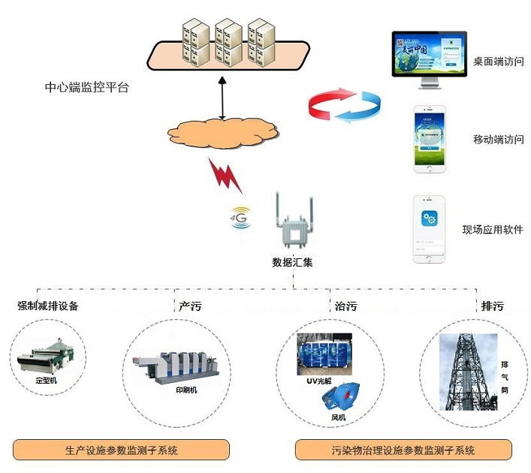
图1 用电监管系统组成结构示意图

4.1现场端监测系统
由用电参数监测、数据采集传输和应用软件三个子系统组成。

4.1.1用电参数监测子系统
根据工艺设计，对反映生产设施、污染物治理设施总体运行状态的电气参数（电流、电压、功率、功率因数、电量、电能质量等）进行监测的子系统。

4.1.2数据采集传输子系统
采集、存储用电参数监测子系统的数据，并按照HJ212《污染物在线监测（监测）系统数据传输标准》和本技术指南规定，将数据传输至中心端污染治理设施用电监管平台。
4.1.3应用软件子系统
由中心端污染治理设施用电监管平台提供给排污单位使用，与用电参数监测子系统进行通讯，在企业端实现信息采集、安装调试、设备监控、数据存储、数据分析判断、信息备案、资料下载、事件报警等功能。

4.2中心端污染治理设施用电监管平台
中心端污染治理设施用电监管平台用于接收现场端监测系统传输的信息，实现现场数据的汇总、报警管理、统计分析等，远程实时掌握生产设施和治污设施运行状况。
中心端污染治理设施用电监管平台能够对生产设施、污染物治理设施的运行状态进行关联分析，及时发现污染治理设施未开启、异常关闭及减速、空转、降频等异常情况，并通知相关人员。
中心端污染治理设施用电监管平台对执行停产、限产、错峰生产等调控指令的生产设施进行监测，将调控期间违规生产情况通知相关人员，对调控指令执行的总体情况进行统计分析。
中心端污染治理设施用电监管平台省市分级建设，原始数据通过数采仪“一址多发”直传省市两级平台，省市平台间点位编码、报警督办、运行维护等工作数据通过省市数据交换保持同步，保证一数一源。
中心端污染治理设施用电监管平台应提供web浏览器、手机APP等用户访问功能，提供短信、APP等告警方式，并提供排污单位用户对报警信息进行处理的功能。现场施工单位、排污单位可按权限登陆用电监管平台进行情况说明等信息更新维护操作。

5 PEMS技术指南

5.1 PEMS采集的数据参数
PEMS现场端用电监管设备应能采集以下基本数据项：
（1）正反向有功、无功电能;
（2）各相及总有功功率、无功功率、功率因数;
（3）各相电流、电压、相位角;
（4）总有功电量;
（5）总无功电量；
（6）必要的非电气量数据，如气动开关量、气压计示数、温度等。
现场端用电监管设备可选择采集以下数据项：
（1）最大需量及其发生时间;
（2）漏电电流检测;
（3）谐波总畸变率;
（4）总谐波电流（总表线路）;
（5）总谐波电压（总表线路）；
（6）电缆温度。
现场端用电监管设备应能采集以下事件记录及上报功能：
（1）事件包括：停上电事件、电流回路异常事件、电压回路异常事件、电压电流不平衡事件、电流不平衡事件、电压越限事件、电流越限事件、功率越限事件、正向有功需量越限事件、版本变更事件、温度越限事件。
（2）每种类型的事件均需记录最近10条。
（3）监测设备停电后，需15秒内停电事件上报中心端平台。

5.2现场端设备要求
现场端设备包括用电监管设备、数据采集传输仪，以及电流互感器等其它辅助设备。

（1）用电监管设备应采用一体化、小型化设计，除总表、母线槽分路、铜排出线分路、或300平方毫米以上电缆出线分路外，其它分路数据需采用1:1直传方式仪表（一次侧数据直采直传）。铜排出线分路或300平方毫米以上电缆出线分路可采用互感式仪表。设备应在醒目处标识产品铭牌，铭牌标识应符合GB/T13306的要求。

（2）数据采集传输仪外壳防护应符合GB4208的要求，安装在户外的设备达到IP55防护以上等级，外壳应耐腐蚀、密封性能良好、表面无裂纹、变形、污浊、毛刺等现象，表面涂层均匀、无腐蚀、生锈、脱落及磨损现象。产品组装坚固、零部件无松动。按键、开关等控制灵活可靠。

（3）因现场环境复杂恶劣，为确保现场工况安全及设备通讯稳定可靠，并满足防潮、防霉、防盐雾等要求。现场端设备须优先采用无线自组网通信技术，现场传输距离不小于300m；须支持编码纠错及自动跳频技术，数据传输误码率应不大于10⁻⁵，保证通信稳定。

（4）电流互感器的额定二次电流应与被监测生产、治污设备的参比电流相匹配，且满足最大电流不小于参比电流4倍的要求。电压互感器应符合GB 1207,电流互感器应符合GB 1208。

（5）现场端设备须满足国家法律法规和GB/T 2423、GB/T 17215.211、GB/T 17215.321和DL/T5137.6电能计量等有关技术标准要求，取得国家电力行业权威检测机构或计量检定部门的认证报告，其中电压、电流、功率等测量数据基本误差在±2%以内。

5.3现场端安装要求

5.3.1用电监管点位布设原则
用电监管点位布设应遵循全面性、精简性、准确性的原则。
（1）全面性：用电监管点位应全面覆盖排污许可证中列出的主要生产设施及治污设施。未申领排污许可证的污染源，可参考环境影响评价报告中相关内容进行布点。
（2）精简性：在准确反映污染源停限产、错峰生产、治污实施运行情况的前提下，布设的点位数量力求精简。
（3）准确性：监测点位数据应能准确反映被监测设备的用电情况。

5.3.2用电监管点位布设要求
用电监管点位应包括总用电监测点位、生产设施用电监测点位、治污设施用电监测点位等类型。
总用电监测点位：安装在排污单位总进线回路上，反映排污单位生产、治污总体情况。
生产设施用电监测点位：安装在排污单位的生产线总回路及主要生产设备回路上，反映排污单位停限产、错峰生产执行情况。常见生产设施用电监管必选点位参考附录A。
治污设施用电监测点位：安装在排污单位治污工艺总回路及主要治污设备回路上，反映污染治理设施运行情况。常见污染治理设施用电监管必选点位参考附录B。

5.3.3监测方案编制与信息备案
PEMS安装之前，应先到排污单位现场调查，依据监测点位布设原则和布设要求，结合排污单位实际情况，开展基础信息采集和监测点位布设，编制用电监管方案。方案中应包含排污单位基本信息和需布设用电监管点位的生产设施与治污设施的基本信息，以及用电监测点位分布示意图。
排污单位基础信息包含单位名称、社会统一信用代码、地址、法人代表、行业类型、联系人、联系电话、注册资金、年产值、年产量、年废气排放量、年耗电量、经营范围、排口数量、生产工艺、治理工艺、主要产品、主要设备、数采仪MN编号、总用电监测点位信息等。具体内容参加附录C表1。
主要生产与治污设施基本信息包含生产单元名称、生产单元序号、设备名称、设备序号、设备功率、备用关系、污染物种类、排放形式、备注信息等。具体内容参加附录C表2、表3。
监测方案确认后，应在河南省生态环境厅涉气排污单位污染治理设施用电监控平台进行信息备案。信息备案成功后，备案系统将自动生成统一规范的用电监管点位编码，通过远程在线下载供现场安装调试使用。

5.3.4安装施工要求
在安装施工过程中，应按照已备案后自行下载的《排污单位用电监管信息备案表》（表1、表2、表3）进行安装调试，安装调试应避免对安全生产和环境造成影响，安装调试人员必须有相关的操作资质，电工应持进网作业许可证，安全工程师和安全监督员应具有电力专业工程师以上专业技术任职资格，满足电力施工相关要求，保障安装工艺，对原有的用电线路不造成影响。
安装位置：采集设备可安装在用户既有设备供电开关集成机柜（如防爆柜）内的，采集设备应准确安装在对应开关位置，无强电源引出，满足机柜密闭要求。采集设备无法安装在用户既有柜体内的，现场应增加不低于用户现场防护等级的箱体，引出部分应通过PG防水接头由金属软管保护。
用电监管设备安装在室内的，工频运行的应直接安装在开关出线位置，变频运行的应安装在变频器进线侧。
现场应能为数据采集传输仪提供可靠的不间断电力负荷，安装在户外的应配备完善规范的接地装置和避雷措施或在避雷保护范围内，安装位置不能位于通讯盲区，确保上下行数据传输稳定，同时应具备防盗和防止人为破坏的设施。
现场端设备适应环境的能力应符合GB/T 17214.1的要求，抗振动性能应符合GB/T6587.4的要求，抗电磁干扰能力应符合GB/T 17626的有关要求。
监测设备所在站房应具备防雷系统，并符合GB50057的要求。电源线和信号线均应设置防雷装置。
PEMS安装施工应符合GB50093、GB50168、GB50171等标准规范的要求。

5.3.5安全要求
坚持“安全第一，预防为主”的方针，认真贯彻执行有关安全施工的各项法规、标准、规程和文件精神的要求，从技术上、组织上、管理上采取有力措施，加强安全监督，解决和清除各种不安全因素，防止事故发生。
现场施工单位应规范操作，文明施工，加强安全管理，服从污染源单位内部安全规定，杜绝不良行为，预防安全意外事故的发生，提高施工队伍的综合素质，确保现场施工顺利进行。
落实安全生产责任制，建立安全保障体系，明确现场施工中的各级领导、职能部门、工程技术人员和施工工人在管理和施工过程中的安全责任。现场负责人应具有3年以上从事电力设施安装管理的工作经历。
现场施工单位应按排污单位现场实际情况，配足配齐专职安全管理人员，配备1名以上安全工程师，具备专业知识、身体健康。
进入施工现场的所有人员必须戴安全帽，着装应符合有关规定。加强劳动保护用品的发放、管理和监督使用，对于特殊防护用品和公用防护用品、安全带、安全网等，必须设专人负责管理。现场必须竖立、标示安全操作规程、安全警示牌。
现场施工单位严格按照需方的技术指南和安全施工要求开展工作，制定应急方案，现场一旦出现问题或异常情况，第一时间上报并及时妥善处置。

5.4企业端应用软件要求
企业端应用软件的主要功能应包括：辅助安装调试、设备监控、信息备案与下载、数据存储、事件报警，以及查询现场用电监测数据，实时判断排污单位生产和治理设施实时运行情况等。

5.4.1安装调试
对监测点位安装的用电参数监测仪器进行配置调试，实现通讯连接、数据传输等功能。可对配置参数、限值参数、通信参数等等进行设置。

5.4.2设备监控
提供监测点位变更、设备故障修复等功能。

5.4.3信息备案与下载
对污染源基本信息、联系人信息、污染源地理位置、生产与治污工艺、生产设施与污染治理设施监测点位，产污治污设施生产工艺上的启停联动关系、越限阈值等信息进行填报备案。并可从河南省生态环境厅污染治理设施用电监管平台下载情况通报、任务督办、点位编码等资料。

5.4.4数据存储
软件系统应能存储1年以上实时监测数据，并具备离线备份功能，每月进行离线备份。

5.4.5事件报警
可配置报警的事件包括：停/上电、电压回路异常、清零指定数据、电流回路异常、电压越限、电流越限、电压不平衡度越限、电流不平衡度越限、谐波电压畸变率越限、参数变更、校时、状态量变位、谐波电流有效值越限、非电气量越限等。

5.4.6数据查询
可查询实时数据、事件告警信息。

5.4.7数据判断
利用监测生产设施和治理设施的用电参数变化情况以及数据统计分析模型等方法判定设施的运行状态和CEMS监测数据的准确性。

5.4.8安全管理
操作人员需经用户认证后，才能进入界面。现场端系统应通过安全等级保护。

5.4.9自动恢复
设备开机应自动运行，当停电或设备重新启动后，无需要人工操作，自动恢复运行状态并记录出现故障时的时间和恢复运行时的时间。

5.4.10运行指示
设备应有电源、运行、故障、报警状态的运行指示。

5.4.11其他功能
可按有关标准的规定对异常数据进行标识。可提供多种报告和数据汇总表，如：CEMS 排口监测数据与PEMS用电监测数据一致性比对等。

5.5中心端用电监管平台功能要求
中心端用电监管平台应具备以下功能：

5.5.1基础信息管理
可对排污单位基本信息进行管理。
可对现场监测设备进行管理，更改配置参数、调整采集频率、设置产污、治污设施与现场监测设备的关联关系等。
可对生产设备、治理设备工况异常报警阈值和判定规则、算法进行设置。

5.5.2数据采集
可接收监测点上报的数据，可对监测点缺失的数据进行补采，并对异常数据进行校验、保证数据的准确性。

5.5.3数据预处理
现场端采集设备数据上传至中心端系统后，中心端应对数据进行预处理，包括数据稽核，异常数据剔除等。

5.5.4数据查询
可查询污染源基本信息。可通过地图的形式展现污染源分布情况。
可对各污染源、生产设备、治理设备的用电数据进行查询。

5.5.5数据统计
可对各地区已安装监测设备的排污单位数量进行统计，对排污单位用电情况进行汇总，可以按地区、行业进行统计、对比，可导出数据报表。

5.5.6数据分析
根据数据关联关系判断生产设备、治理设备的启停状态，并根据设备的主备关系、运行周期综合得出治理设备异常关停的结论。
对于停限产、削峰等用途的监测点，应使用设备运行功率、用电时段、监测点群组停运比率，综合分析判断治污设施运行、停产、限产、削峰等指令执行情况。
应具有治理设施运行异常、停限产执行异常、削峰绩效的统计功能，可以查询发生异常的污染源名单，并能通过图表的直观表达异常发生情况。
对污染源生产与治污设施运行状况的判断方法可参考本技术指南第7节。

5.5.7异常督办
根据系统设置条件，将报警信息推送给执法人员或排污单位，对严重违法问题进行现场检查和在线督办。

5.5.8异常报备与审批
当系统报警的异常问题与实际情况存在偏差时，执法人员或排污单位可在系统上报异常发生原因、上传现场照片、对异常情况进行说明。
排污单位应在可能发生异常问题情况时提前进行报备，生态环境部门通过系统看到报备信息后可以进行审核，录入审核意见，做出审核通过或者审核驳回操作。

5.5.9安全管理
操作人员需经用户认证后，才能进入界面。可对系统用户账号进行管理，合理分配使用权限。系统应通过安全等级保护。

6 信号通讯与传输要求

6.1数据通讯
现场端用电监管设备优先采用无线通讯方式组网，支持多种间隔时间采集传输数据，通常情况下时间间隔设置为15分钟。中心端系统可对采集间隔进行远程设置。
用电监管设备采集数据的成功率应不低于99.8%。数据补传滞后时间不超过1小时。
当污染源主要用电设备产生异常、故障、越限报警等事件信息时，用电监管设备应在5秒之内主动向数据采集仪报送数据。
数据采集传输仪应支持无线蜂窝网络通讯或有线以太网等通讯方式，实时监测数据应在5秒内报送到中心端系统。

6.2数采仪存储
数据采集传输仪存储单元应具备断电保护功能，断电后所存储数据不丢失，可通过磁盘、U 盘、存储卡或专用软件导出数据。
数据采集传输仪应能存储1年以上实时数据、日统计数据、月统计数据。监测终端应能保存最近100条事件记录日志。现场端监测系统应采用数据压缩、加密存储、存取权限控制等方式保障数据安全。

6.3数据传输要求

6.3.1数据传输协议
数据传输应符合HJ 212《污染物在线监测（监测）系统数据传输标准》要求。通讯命令示例和拆分包及应答机制示例见附录E。

6.3.2现场端监测因子编码规则
为满足涉气排污单位用电监管的要求，对用电监测因子编码进行修编扩充。
现场端监测因子编码格式采用六位固定长度的字母数字混合格式组成。

6.3.2.1生产设施编码规则
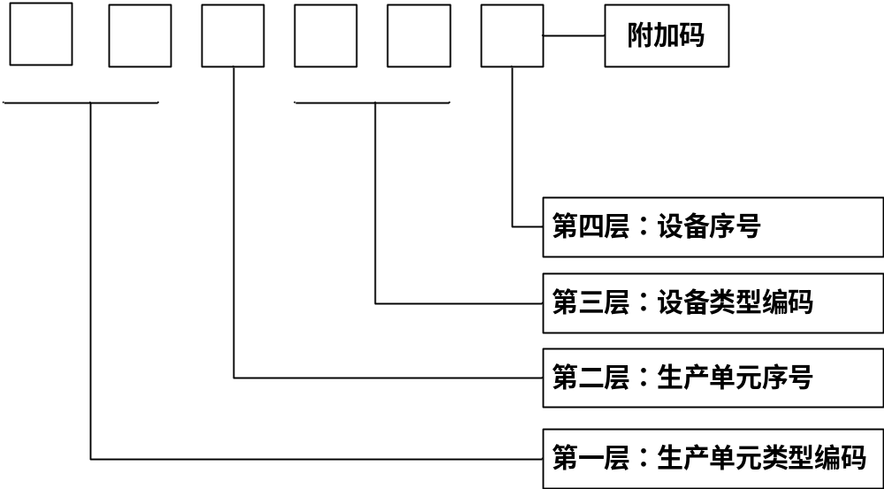
图2 生产设施编码规则示意图

设施编码分四层，采用数字和字母表示（0-9、a-z、A-Z），区分大小写。
第一层：生产单元类型编码，表示生产设施工艺类别，采用2 位阿拉伯数字或字母表示，其中第一位为字母即 a-z、A-Z；
第二层：生产单元序号；采用1 位阿拉伯数字或字母表示；
第三层：设备类型编码，采用2 位阿拉伯数字或字母表示；
第四层：设备序号；采用1 位阿拉伯数字或字母表示；
在设施编码后通过附加码表示电气参数，采用符号“-”（减号，ASC码为45）进行分隔；电气参数编码由数字或者字母组成，具体编码参见附录D中《电气参数编码表》。

6.3.2.2治理设施编码规则
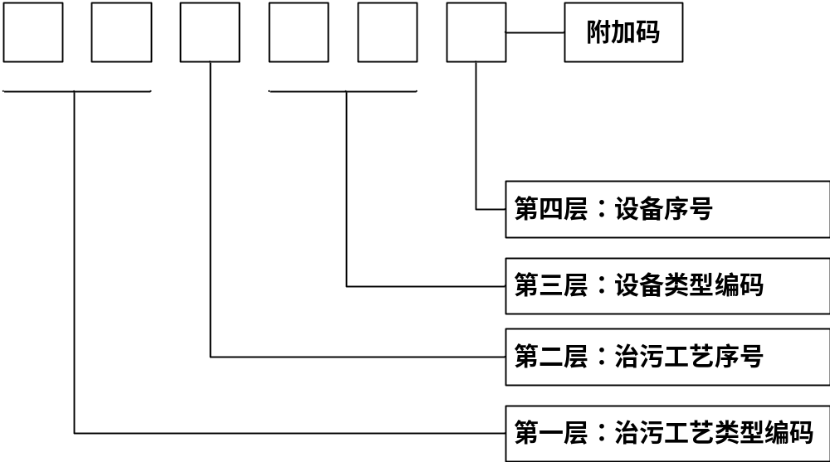
图3 治理设施编码规则示意图

编码分四层，采用数字和字母表示（0-9、a-z、A-Z），区分大小写。
第一层：治污工艺类型编码；表示污染治理设施工艺类型，采用2 位阿拉伯数字或字母表示，其中第一位为数字1-9；
第二层：治污工艺序号；采用1 位阿拉伯数字或字母表示；
第三层：设备类型编码；采用2 位阿拉伯数字或字母表示；
第四层：设备序号，采用1 位阿拉伯数字或字母表示；
在设施编码后通过附加码表示电气参数，采用符号“-”（减号，ASC码为45）进行分隔；电气参数编码由数字或者字母组成，具体编码参见附录D中《电气参数编码表》。

6.3.2.3总线监测点位编码规则
总线监测点位反映排污单位用电总体情况，以及点位间汇总关系。排污单位总体用电情况为必测点位。
编码分三层，用数字0-9或字母组成。
第一层：数据类型码，采用1位数字表示，1表示总线直采，2表示数据间接采集（经计算得出）；
第二层：用电单元编码，采用两位数字表示，00表示排污单位总体；
第三层：用电设施编码，采用三位数字表示，000表示用电单元总体。
在总线监测点位后通过附加码表示电气参数，采用符号“-”（减号，ASC码为45）进行分隔；电气参数编码由数字或者字母组成，具体编码参见附录D中《电气参数编码表》。

6.3.3现场端用电监管因子编码在线生成下载
现场施工单位将《排污单位基本信息表》、《主要生产设施基本信息表》、《主要废气污染治理设施基本信息表》（参见附录C表1、表2、表3）在河南省生态环境厅污染治理设施用电监管平台备案后，自动生成规范统一的点位编码，供现场施工单位下载使用。

6.3.4数据采集传输仪MN号、ST代码规则
排污单位可根据需要采用一台或多台数据采集仪实现数据传输。
用电监管系统代码ST设置为80。

6.4系统时钟计时误差
系统时钟时间控制48小时内误差不超过±0.5%。

7 污染源运行状况的预警
运用PEMS 采集的污染源生产和治污状态数据，采用经验模型评估和人工审核相结合的方法，对污染源运行状态和异常情况进行预警。相关电气计算公式见附录F。

7.1治污设施未正常运行
生产设施的实际功率在正常生产五日平均值20%上下范围内，治污设施的实际功率低于额定功率的10%或正常治污五日平均值20%以下。

7.2污染源未按规定停产
污染源所有的应停产设备的工况大于停产限值时，判断为污染源未按照要求实施停产。
（1）功率判别法：（停产设备总有功功率当前值>停产限值）并且（持续时间>大于门限时间）时，上报停产异常发生事件；
（2）电量判别法：（停产设备总有功电量当前值>停产限值）并且（持续时间>大于门限时间）时，上报停产异常发生事件。

7.3污染源未按规定限产
选取限产设施前五日正常生产平均负荷（电量）作为基线负荷（电量），污染源所有限产设备的负荷（电量）在基线负荷（电量）的限产百分比之内，则判定达标，否则判断为不达标。
电量判别法：（总有功电量当前值>基线负荷*限产系数）并且（持续时间>大于门限时间）时，上报停限产异常发生事件。

7.4污染源未按规定错峰生产
选取错峰生产设施前五日错峰时间段内正常生产平均负荷（电量）作为基线负荷（电量），根据本技术指南7.2、7.3章节停产/限产标准判断是否按规定错峰生产。

7.5运行状态最终判断
运用PEMS 监测和判别结果，通过现场检查和人工分析审核等方式，对污染源运行状态和异常情况进行最终判断。

8 技术验收
PEMS施工完毕应由排污单位组织验收。验收过程包括提出申请、现场检查、现场测试、确认验收等环节。验收合格后向施工单位提供验收报告。

8.1提出申请
施工完毕后，施工单位提出验收申请，并向排污单位提供以下书面材料：
（1）验收申请书；
（2）现场采用设备的检测合格证书；
（4）用电监管方案；
（5）信息采集与传输测试样例；
（6）系统试运行报告。

8.2现场检查
排污单位对PEMS进行现场检查，主要检查设备性能、现场安装规范性、设备运行稳定性、系统功能全面性、系统安全性等。具体要求如下：
（1）现场采用的设备须满足本技术指南5.1、5.2、6.1～6.4章节要求；
（2）监测点布设及现场安装须符合本技术指南5.3章节要求；
（3）信息采集与传输须满足本技术指南第6章节要求；
（4）现场端应用软件须满足本技术指南第5.4章节要求；
（5）系统运行稳定，提供系统试运行报告；
（6）PEMS系统安全可靠，符合国家有关安全生产规范。

8.3现场测试
主要对PEMS功能进行现场测试。主要进行以下测试：
（1）调整污染源生产设施或治理设施功率负荷，观察中心端平台数据传输时延、数据准确性；
（2）对污染源生产设施或治理设施做停上电实验，观察中心端平台是否正确推送异常告警信息；
（3）设置不同比例的错峰生产参数，观察中心端平台是否正确推送异常告警信息；
（4）其他关于监测点与监测数据匹配关系的测试。

8.4确认验收
经现场检查、现场测试，具备以下条件后，由施工单位提出申请，排污单位组织实施验收：
（1）施工单位提供产品已获取的权威部门检测合格证；
（2）现场设备安装完毕，调试运行正常，经现场检查、现场测试系统运行正常，技术指标达到本技术指南相关章节要求；
（3）监测布点全面，现场设备安装位置符合要求；
（4）数据采集、传输及通信协议符合HJ212的要求，并提供试运行数据采集和传输自检报告，报告应对数据传输标准的各项内容作出响应。
排污单位完成验收后，应填写验收意见单，格式见附录G。

9 日常运行管理

9.1现场端日常巡检与维护
排污单位应配备相应的人力、物力资源（常用工具、通讯设备、交通工
具等），安排专人负责监测设备日常巡检与维护。巡检内容包括各种设备的运行状况，查看设备是否正常运行，并做好记录。日常维护主要针对以下几方面：
（1）不定时检查维护设备及附件；
（2）设备经长期使用，元件自然老化导致的设备损坏故障维护；
（3）在运行过程中，由于电压、电流的不稳定，导致的设备损坏故障；
（4）因线路受损导致的信号传输故障；
（5）未采取防雷措施或因其他原因造成的施工质量故障等。
现场端监测系统由排污单位委托第三方服务机构施工建设的，第三方服务机构应设立7×24小时客服电话，做到及时响应维护需求，重大事件2小时到现场处理。

9.2中心端日常管理要求
保障中心端系统长期、稳定、可靠运行及业务应用的顺利开展，快速响应用户在系统操作中遇到的各种业务和功能问题。做好以下工作：
（1）定期对业务系统进行巡检、分析，对发现的问题和缺陷进行整改；
（2）定期对业务数据进行维护，包括机构、业务流程变化等引起的配置变更；
（3）定期对业务系统性能进行调优，完善功能、升级修改维护技术代码等；
（4）定期检查服务器CPU、内存、磁盘以及采集通信信道等系统运行环境；对数据库、实时库、消息队列及系统运行的各类程序进行健康检查。

附录A 大气污染重点行业主要生产设施必选用电监测点位表
序号 | 行业类型 | 必选监测点位
1 | 水泥工业类 | 水泥窑、冷却机、煤磨、烘干磨、生料磨、包装机、水泥磨、磨机、烘干机、破碎机、包装机等。
2 | 石化工业类 | 锅炉、工艺加热炉、催化裂化装置等
3 | 造纸工业类 | 碱回收炉排气筒、石灰窑排气筒等。
4 | 玻璃工业类 | 粗破机、斗式提升机、带式输送机、筛分机、破碎机、投料机、冷却风机等。
5 | 化肥工业类 | 脱碳气提塔废气排气筒、硫回收尾气排气筒、酸性气脱除设施排气筒、造粒塔排气筒、造粒塔排气筒等。
6 | 炼焦化学工业类 | 粉碎机、推焦装煤车、煤气鼓风机、贫油泵、富油泵、大母液泵、煤气鼓风机、干熄炉、锅炉等。
7 | 制革行业类 | 喷浆机、磨革机、电锅炉、生物质锅炉等。
8 | 纺织印染工业类 | 印花机、定型机、涂层机、锅炉等。
9 | 钢铁工业类 | 破碎机、烧结机、破碎机、冷却机、高炉、焙烧炉、热风炉、转炉（二次烟气）、电炉、石灰窑、白云石窑、转炉（一次烟气）、精炼炉、热处理炉、热轧精轧机拉矫机、精整机、抛丸机、修磨机、焊接机、轧制机、酸洗机、涂镀层机、脱脂机、涂层机等。
10 | 电镀工业类 | 表面精饰滚光机、抛光机、喷丸机、喷砂机等。
11 | 火电工业类 | 燃煤锅炉、蒸汽轮机、燃气轮机、汽轮机、发电机等。
12 | 农副食品加工工业类 | 吸风机、引风机、燃硫设备、分离机、筛分机、粉碎机、投料机等。
13 | 农药制造工业类 | 进料泵、破碎机、反应釜、过滤机、真空干燥器、离心机等。
14 | 有色金属行业类 | 熔炼炉、精炼炉、电铅锅、焙解炉、熔析炉、感应电炉等。
15 | 制药工业类 | 进料泵、整粒筛分机、破碎机、反应釜、分离机、磨粉机等。
16 | 公用基础设施类 | 锅炉、汽轮机、发电机、污水处理站的集气罩等。
17 | 其它类 | 参见排污许可证或环境影响评价报告列出的主要生产设施。

附录B 主要废气污染治理设施用电必选监测点位表
序号 | 工艺类型 | 必选监测点位
1 | 除尘设施类 | 袋式除尘风机、电除尘器、电袋复合除尘器等。
2 | 脱硫设施类 | 脱硫风机、吸收塔循环泵、浆液循环泵等、离心机等。
3 | 脱硝设施类 | 稀释风机、稀释水泵、脱硝风机、循环泵等。
4 | 有机废气收集治理设施类 | UV光催化氧化器、RTO风机、助燃风机、吸收塔循环泵、冷凝器等。
5 | 恶臭治理设施类 | 吸收塔循环泵、RTO风机、活性炭吸附风机等。
6 | 其它类 | 参见排污许可证或环境影响评价报告列出的主要治污设施。

附录C 涉气排污单位用电监管信息备案表
表1 涉气排污单位基本信息表（填写样例）
污染源单位名称 | XX热电有限公司 | 社会信用代码 |  | 913208006085XXXXXX |  |  | 地址 |  |  | XX路XX号 | 行业类型 |  |  | 电力、热力生产和供应业 | 排口数量 | 5
法人代表 | XXX | 联系人 |  | XXX |  |  | 联系电话 |  |  | 13641532XXX | 施工单位名称 |  |  | XX有限公司 | 施工时间 | 2019-01-01
注册资金（万元） | 1000 | 年产值（万元） |  | 2000 |  |  | 年产量 |  |  | 150MKW | 年废气排放量（吨） |  |  | 50 | 年用电量（万度） | 20
经度 | 121°20’1” | 纬度 |  | 31°15’6” |  |  | 排污许可证编号 |  |  | 913208006085XXXXXX
经营范围 | 生产电力（凭电力业务许可证经营）
主要产品 | 电、蒸汽
生产工艺 | 煤炭→炉内燃烧→加热水蒸汽→推动汽轮机做功→带动发电机发电
主要污染物 | 二氧化硫、氮氧化物
治理工艺 | 废气源→脱硝装置→电除尘→脱硫吸收塔→风机→达标排放
主要设备 | 锅炉、汽机、发电机等
MN号 | XXXXXXXXXXXXXXXXXXXXXXXX
供电线路 | 10kVXX线 | 供电电压 |  |  | 10kV |  |  | 受电容量 |  | 1250kVA |  | 电源性质 | 主供 |  | 备注 | 无
生产线总表 | XX线总表1 | 监测点位统一编码（备案生成） | XXXXXX |  | 输入线路 | XX线 |  |  | 计量方式 | 高供高计 |  | 电压等级 | 10kV |  | 安装位置 | XX车间
生产线总表 | XX线总表2 | 监测点位统一编码（备案生成） | XXXXXX |  | 输入线路 | XX线 |  |  | 计量方式 | 高供高计 |  | 电压等级 | 10kV |  | 安装位置 | XX车间

表2 主要生产设施基本信息表（填写样例）
生产单元名称 | 生产单元序号 | 生产设施名称 | 生产设施序号 | 监测设备名称 | 设备序号 | 设备编码  （系统生成） | 设备功率 | 备用关系 | 污染物种类 | 排放形式 | 排放口类型
#1锅炉 | 1 | #1炉燃烧系统 | 1 | #1炉#1送风机 | 01 | XXXXXX | 20kw | X主X备 | 废气 | 有组织排放 | 主要
 |  |  |  | #1炉#2送风机 | 02 | XXXXXX | 20kw | X主X备 | 废气 | 有组织排放 | 主要
#2锅炉 | 2 | #2炉燃烧系统 | 1 | #2炉#1送风机 | 01 | XXXXXX | 20kw | X主X备 | 废气 | 有组织排放 | 主要
 |  |  |  | #2炉#2送风机 | 02 | XXXXXX | 20kw | X主X备 | 废气 | 有组织排放 | 主要

表3 主要废气污染治理设施基本信息表（填写样例）
治污单元名称 | 治污单元序号 | 治污设施名称 | 治污设施序号 | 监测设备名称 | 监测设备序号 | 设备编码  （系统生成） | 设备功率 | 备用关系 | 生产单元名称 | 生产单元序号 | 排口 | 备注
#1炉废气治理 | 1 | #1炉脱硫系统 | 1 | #1脱硫系统#1循环水泵 | 01 | XXXXXX | 5kw | X主X备 | #1锅炉 | 1 | 1#，3# | 无
 |  |  |  | #1脱硫系统#2循环水泵 | 02 | XXXXXX | 5kw | X主X备 | #1锅炉 | 1 | 1#，3# | 无
#2炉废气治理 | 2 | #2炉脱硫系统 | 1 | #2脱硫系统#1循环水泵 | 01 | XXXXXX | 5kw | X主X备 | #2锅炉 | 2 | 2#，4# | 无
 |  |  |  | #2脱硫系统#2循环水泵 | 02 | XXXXXX | 5kw | X主X备 | #2锅炉 | 2 | 2#，4# | 无

填表说明：1、生产设施、治理设施的名称及编号应与排污单位申领的《排污许可证(副本)》相一致；2、生产设施只填写有污染物产生的生产设施，如XX炉（窑）、XX反应釜、XX生产线（车间）、XX储罐、XX输送带、综合污水处理站等；3、监测的主要生产设备应能直接反映生产设施是否正常运行；4、主要废气污染治理设施包括脱硫、脱硝、低氮燃烧、除尘、有机废气治理、除臭、火炬及其它设施；5、监测的主要治污设备应能直接反映治污设施是否正常运行；6、备用关系是指依据工程设计要求，同类设备“X备X用”；7、排口类型为一般、主要、特殊排放口。
注意事项：1、生产单元、治理单元及排口三者之间必须相互匹配，不得出现错位现象，防止逻辑混乱；2、有生产设施，且有污染物排放，但尚未建治污设施的，治理单元可以不填，但对应排口必须按《排污许可证(副本)》如实填写，不得漏填。

附录D 电气参数编码表
数据项 | 编码
A相电流 | Ia
B相电流 | Ib
C相电流 | Ic
A相电压 | Ua
B相电压 | Ub
C相电压 | Uc
总有功功率 | Pt
A相有功功率 | Pa
B相有功功率 | Pb
C相有功功率 | Pc
有功实时需量 | Pdem
A相功率角 | Pga
B相功率角 | Pgb
C相功率角 | Pgc
总正向有功电能示值 | Ept
A相正相有功电能示值 | Epa
B相正相有功电能示值 | Epb
C相正相有功电能示值 | Epc
第一象限无功电能示值 | Eg1
第二象限无功电能示值 | Eg2
第三象限无功电能示值 | Eg3
第四象限无功电能示值 | Eg4
A相分钟平均有功功率 | Pa_ave
B相分钟平均有功功率 | Pb_ave
C相分钟平均有功功率 | Pc_ave
A相温度 | Tpa
B相温度 | Tpb
C相温度 | Tpc
A相电流谐波总畸变率 | THD_Ia
B相电流谐波总畸变率 | THD_Ib
C相电流谐波总畸变率 | THD_Ic
A相电压谐波总畸变率 | THD_Ua
B相电压谐波总畸变率 | THD_Ub
C相电压谐波总畸变率 | THD_Uc
A相总谐波电流 | THC_Ia
B相总谐波电流 | THC_Ia
C相总谐波电流 | THC_Ia
A相总谐波电压 | THV_Ua
B相总谐波电压 | THV_Ub
C相总谐波电压 | THV_Uc
设备运行状态 | RS

附录E 通讯命令、拆分包及应答机制示例
表1 上传治理设施的用电监测分钟数据
类别 | 项目 |  | 实例/说明
使用命令 | 现场机 | 上传监测分钟数据 | QN=20180914131547043;ST=80;CN=2011;PW=123456;MN=010000A8900016F000169DC0;Flag=5;CP=&&DataTime=20180914131500;t10001-Ia=1.488,t10001-Ib=1.496,t10001-Ic=0.000,t10001-Io=0.000,t10001-P=0.4762,t10001-Q=0.0016,t10001-Pv=1.0500,t10001-Qv=0.0000,t10001-The=0.9999,t10001-Ua=99.6,t10001-Ub=219.3,t10001-Uc=0.0,t10001-RS=1,t10001-Flag=N&&
使用命令 | 上位机 | 返回数据应答 | QN=20180914131547043;ST=91;CN=9014;PW=123456;MN=010000A8900016F000169DC0;Flag=4;CP=&&&&
使用字段 | DataTime |  | 数据时间，表示一个时间点，时间精确到秒；20180914131547 表示上传数据  为 2018 年 9 月 14 日 13 时 15 分 47 秒的实时数据
使用字段 | t10001-xx |  | 表述污染物t10001的实时数据
使用字段 | t10001-RS |  | 表述污染物t10001的运行状态，值为1表示运行。
使用字段 | t10001-Flag |  | 表述污染物t10001的实时数据标识，值为N表示工作正常。
执行过程 | 1、现场机以上传实时数据间隔（15分钟）为周期发送“上传用电监测分钟数据”;  2、上位机接收“上传用电监测分钟数据”命令并执行，根据标志Flag的值决定是否返回“数据应答”;  3、如果“上传用电监测分钟数据”命令需要数据应答，现场机接收“数据应答”，请求执行完毕。
表2 上传生产设施的用电监测分钟数据
类别 | 项目 |  | 实例/说明
使用命令 | 现场机 | 上传生产监测分钟数据 | QN=20180914131547043;ST=80;CN=2011;PW=123456;MN=010000A8900016F000169DC0;Flag=5;CP=&&DataTime=20180914131500;pg0001-Ia=1.488,pg0001-Ib=1.496,pg0001-Ic=0.000,pg0001-Io=0.000,pg0001-P=0.4762,pg0001-Q=0.0016,pg0001-Pv=1.0500,pg0001-Qv=0.0000,pg0001-The=0.9999,pg0001-Ua=99.6,pg0001-Ub=219.3,pg0001-Uc=0.0,pg0001-RS=1,pg0001-Flag=N&&
使用命令 | 上位机 | 返回数据应答 | QN=20180914131547043;ST=91;CN=9014;PW=123456;MN=010000A8900016F000169DC0;Flag=4;CP=&&&&
使用字段 | DataTime |  | 数据时间，表示一个时间点，时间精确到秒；20180914131547 表示上传数据  为 2018 年 9 月 14 日 13 时 15 分 47 秒的实时数据
使用字段 | pg0001-xx |  | 表述污染物pg0001的实时数据
使用字段 | pg0001-RS |  | 表述污染物pg0001的运行状态，值为1表示运行。
使用字段 | pg0001-Flag |  | 表述污染物pg0001的实时数据标识，值为N表示工作正常。
执行过程 | 1、现场机以上传实时数据间隔（15分钟）为周期发送“上传用电监测分钟数据”;  2、上位机接收“上传用电监测分钟数据”命令并执行，根据标志Flag的值决定是否返回“数据应答”;  - 如果“上传用电监测分钟数据”命令需要数据应答，现场机接收“数据应答”，请求执行完毕。

附录F 电气参数计算公式
- 电压数据：$Ua$ 、$Ub$b、 $Uc$
- 电流数据：$Ia$ 、 $Ib$ 、 $Ic$
- 瞬时数据功率：有功功率： 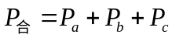；
无功功率：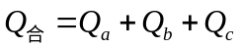；
视在功率：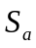=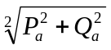、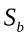=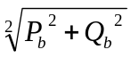、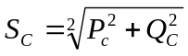、
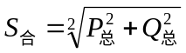；

- 功率因数：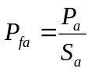、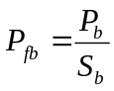、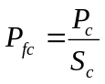、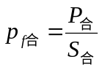；
- 功率角数据： 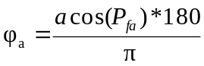、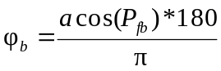、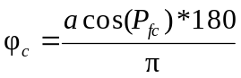；
- 相角数据：电压相角: A相0、B相240、C相120。
电流相角：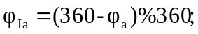
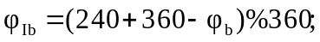
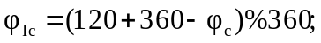
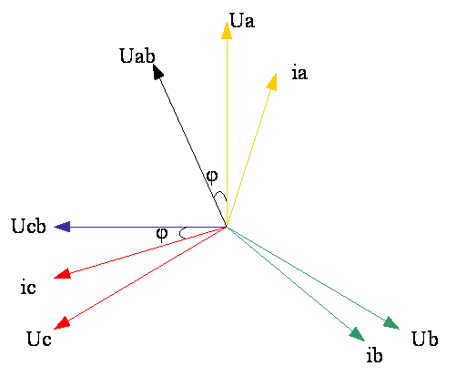
三相交流电相量图

附录G 污染治理设施用电监管系统验收意见表
验  收  意  见 | 年 月 日，（排污单位：） 组织对（用电监管安装单位：） 负责安装的污染治理设施用电监管系统进行验收。验收组成员包括 、 及 （至少三人）。验收小组审查了该项目的《污染治理设施用电监管点位信息表》、《排污许可证（副本）》及相关台账资料，并现场勘查了设备安装、数据传输及设备数据匹配状况。经讨论形成如下验收意见：  - （是否符合建设规范）;  - （点位选取是否覆盖所有产污工序及治污工艺）;  - （产污、治污、排污匹配是否符合实际情况）;  - （是否满足全工况/过程监管要求）。  终上所述，验收小组（同意/不同意） （单位）污染治理设施用电监管系统通过验收，并提出以下意见：
验  收  小  组  成  员 | 验收单位：（企业名称）（公章）  验收小组负责人： （签字）  验收小组成员： （签字）  年 月 日

